Приложение 1
к решению городской Думы
от ____________ № _______

Приложение 1
к Правилам землепользования и застройки
городского округа - города Барнаула Алтайского края

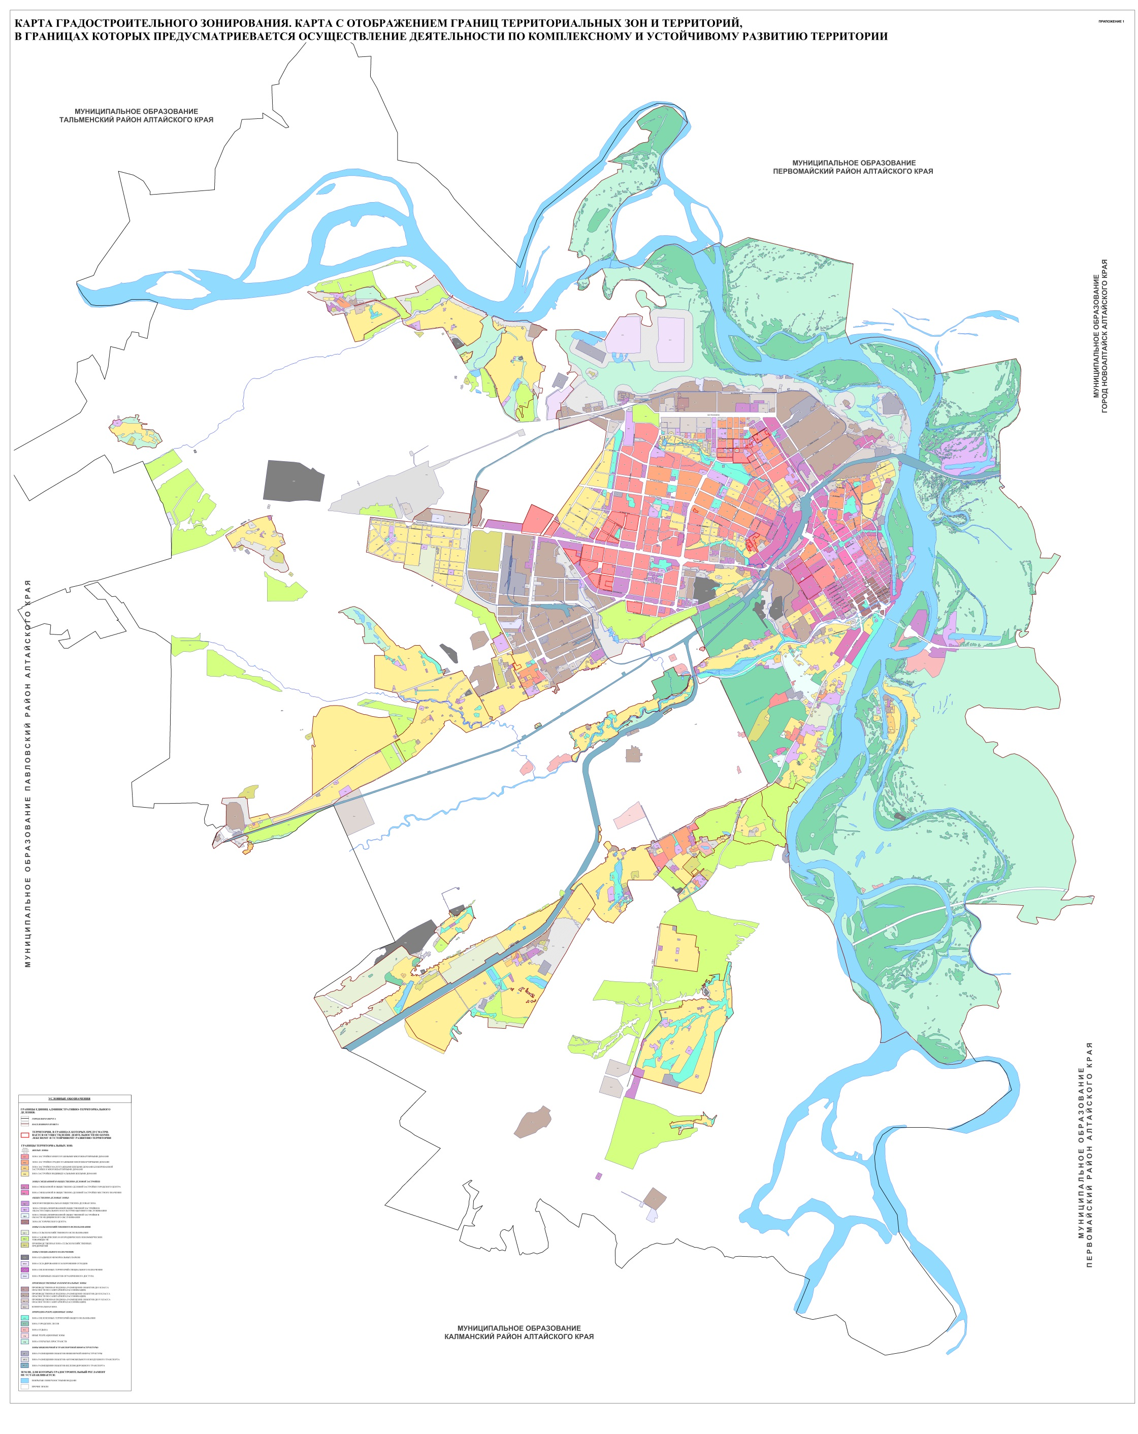
Приложение 2
к решению городской Думы
от ____________ № _______

Приложение 2
к Правилам землепользования и застройки
городского округа - города Барнаула Алтайского края

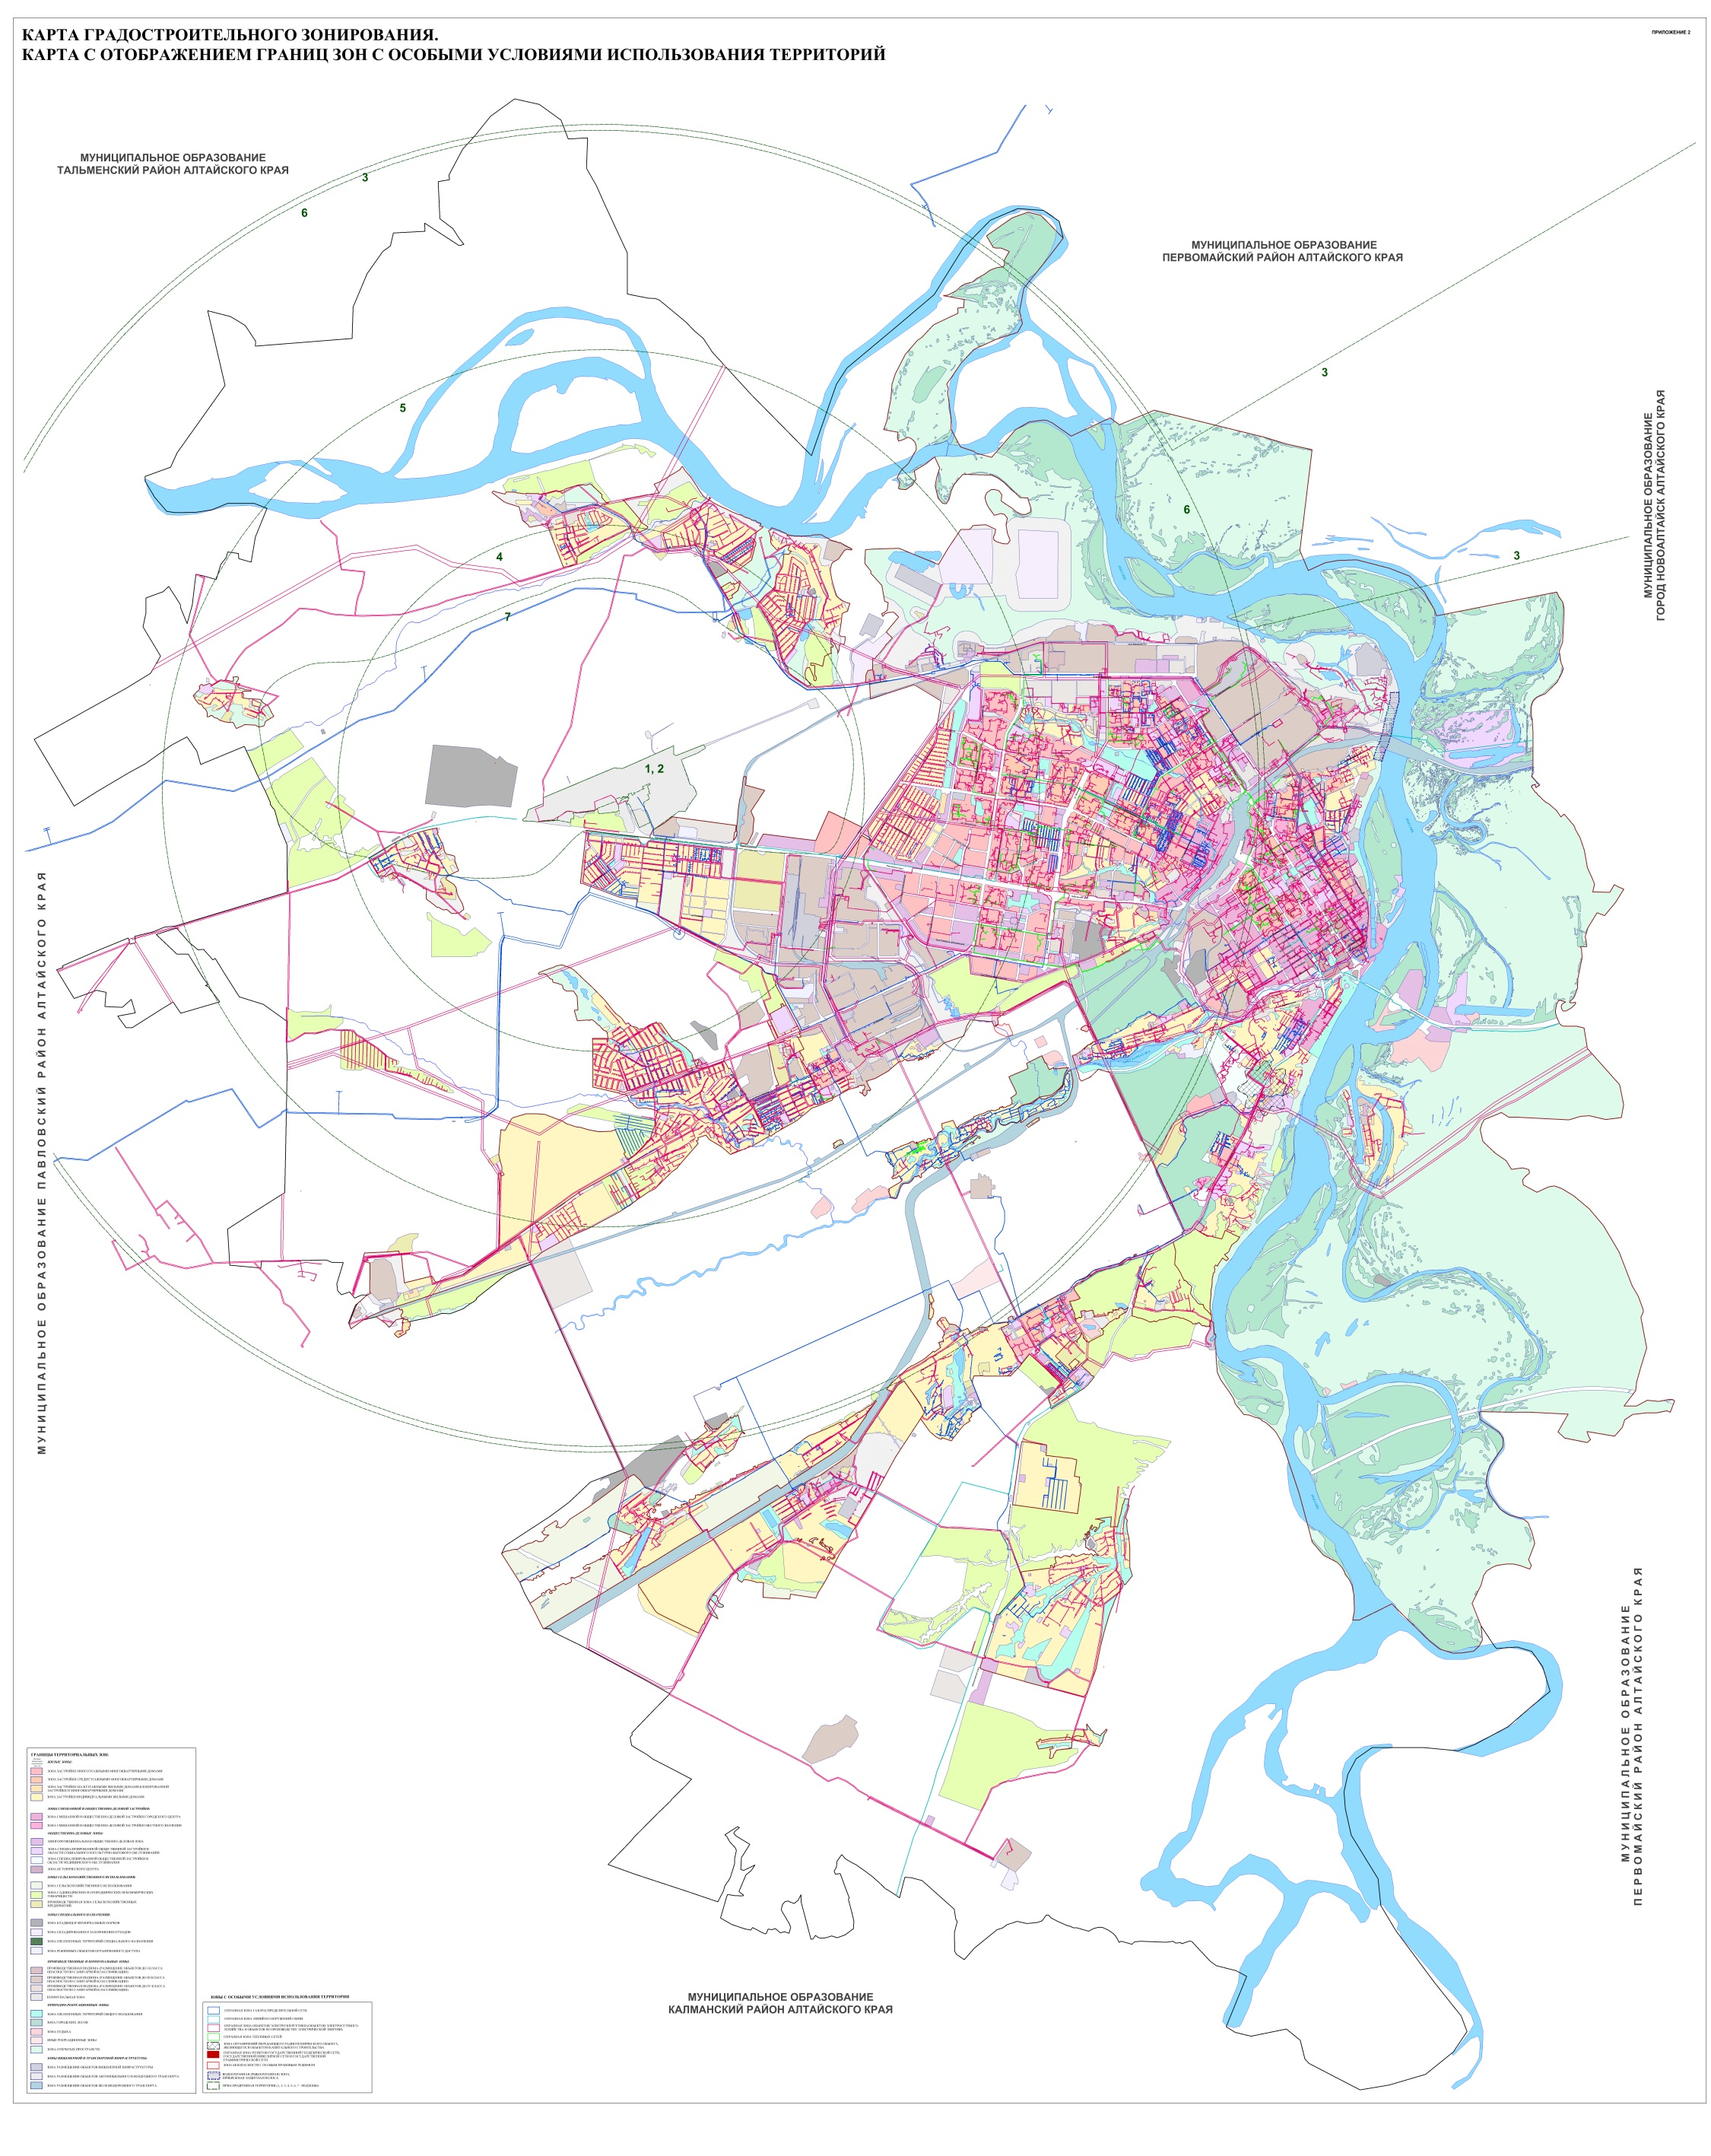
Приложение 3
к решению городской Думы
от ____________ № _______

Приложение 3
к Правилам землепользования и застройки
городского округа - города Барнаула Алтайского края

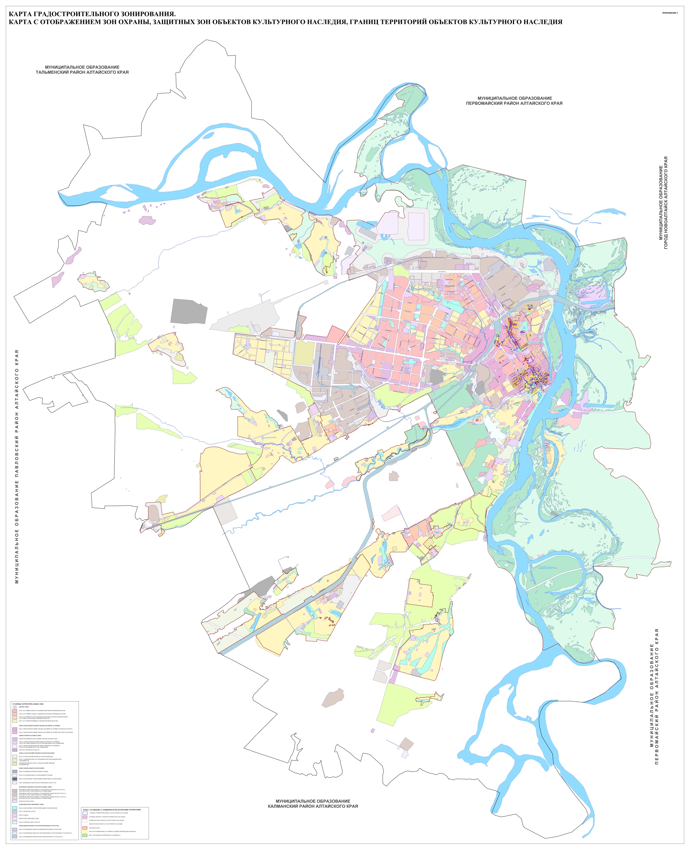
Приложение 4
к решению гоодской Думы
от ____________ № _______

Приложение 4
к Правилам землепользования и застройки
городского округа - города Барнаула Алтайского края

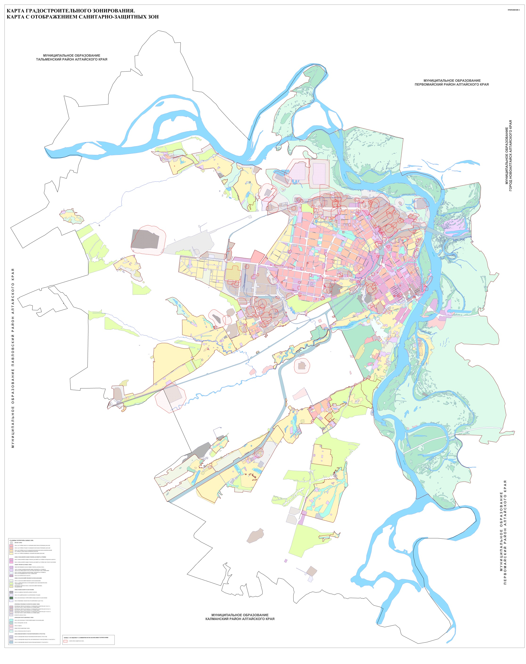

Приложение 5
к решению городской Думы
от ____________ № _______

Приложение 5
к Правилам землепользования и застройки
городского округа - города Барнаула Алтайского края

